京东体育杯·北大车协

第十五届全国高校自行车交流赛

**报名须知**

赛事组委会 编

1. 报名时间

报名时间自北京时间2017年4月10日0点至4月23日24时。请各高校车协在规定时间内完成网络表单的填写和款项的支付。

**【注意】注册时间自北京时间2017年4月10日0点至4月16日24点，逾期不能注册，即无法完成后续事宜。**

1. 报名总流程（网站使用说明请参见另附文档）

【报名流程简图】

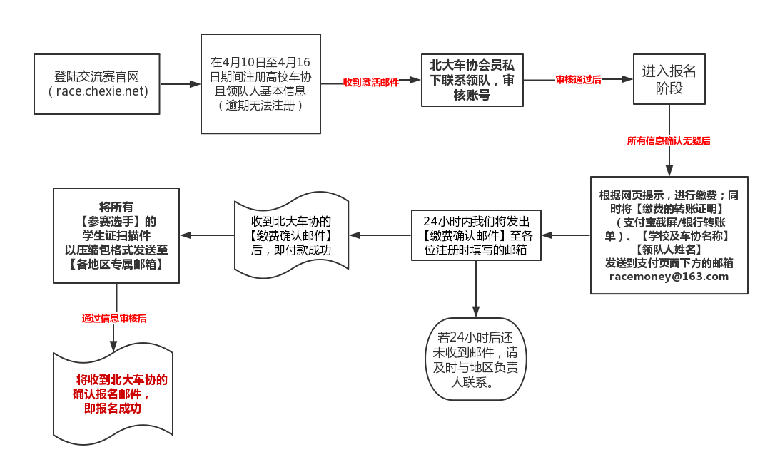

【报名流程详解】

1. 报名启动后，请登陆北大车协交流赛报名网站（race.chexie.net），注册高校车协及领队人基本信息（每家车协仅有一个帐号）。帐号通过审核之后方可进入报名阶段。
2. 进入报名阶段后，根据参赛及观赛的需求填写相关信息。参赛费用由系统自动计算，收费标准在比赛基本信息里贴出。在所有报名信息准确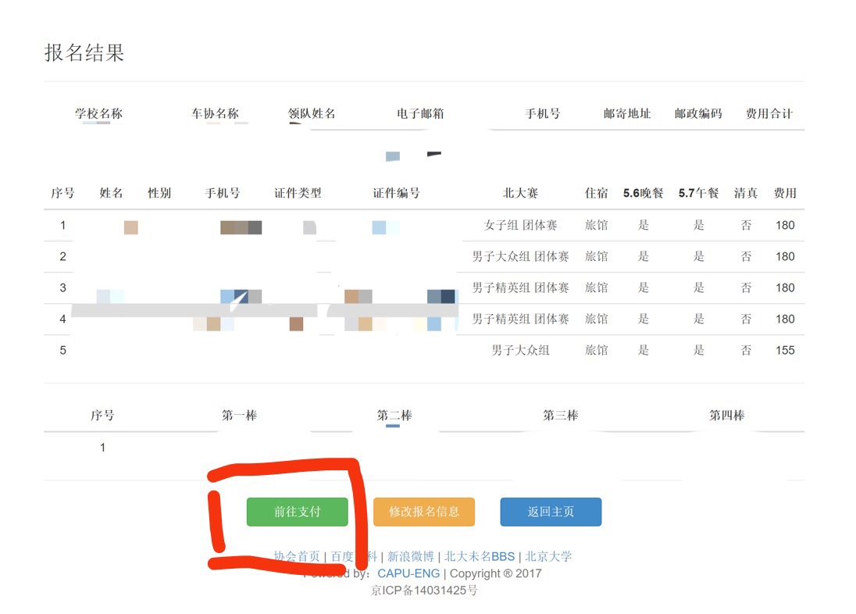无误后，将出现以下画面：
3. **★点击【前往支付】后，所有信息将无法更改，所以在此之前，烦请再次确认信息无误。**

点击【返回主页】，可查看赛事说明，及所填写信息依旧会保留。

1. 点击前往支付后，请根据所提示信息进行缴费。可用支付宝/银行卡进行转账。转账后，请将
2. 转账证明（如支付宝截屏，银行卡转账单）
3. 地区、学校全名及车协名称
4. 领队人姓名及联系方式

发送至支付页面中显示的邮箱（[racemoney@163.com](mailto:racemoney@163.com)）。后台将于24小时内，发送【支付成功】邮件至领队人邮箱（即注册时填写的邮箱），**收到此邮件，即支付成功**；若24小时后仍未收到此邮件，请及时与北大车协地区负责人联系（QQ群内的北大车协管理员）。【转账前，注意检查输入的卡号等信息是否正确】

1. 支付成功后，请将【参赛选手的学生证扫描件】以压缩包文件形式（zip或rar等格式）发送至各地区专属邮箱，供北大车协留底备案及确保参赛选手的在校学生身份。**（在校证明、饭卡、洗浴卡、图书馆证件等非学校教务部门颁发的学生身份证件无效）。北大车协确认收到所有参赛队员学生证扫描件及审核后，将再次发送确认邮件，确认所有报名均成功有效，即表明成功报名北大赛。**
2. 所有参赛队员中,在比赛之日前未满18周岁的，需在报名成功后向北大车协索要《免责声明》一份，**由法定监护人和选手本人签署，并携带该声明至比赛现场**，方可拥有参赛资格。
3. **本届比赛，除需当场收取200元/人的电子计时器押金外，不接受现场缴费。**
4. 一切餐食和住宿安排，均根据报名统计时上报并缴纳的对应人数安排，如现场临时增减人数，北大车协恕不另外安排或现场退还费用。
5. **如果您在使用报名网站时出现任何问题，或不便使用报名网站，请联系高校外联负责（边牧QQ：648933314），用Excel电子表格报名，支付款项，**[**并将报名表发送至你所**](mailto:并将报名表发送至beidachexie@126.com)**属地区的专属邮箱。**
6. 相关费用

参赛选手：

|  |  |  |  |  |
| --- | --- | --- | --- | --- |
| 日期 | | 项目 | 金额 | 备注 |
| 5月6日 | 晚饭 | 盒饭（主食、菜品） | 20元/人 | 可选  报名平台中有“清真”餐选项 |
| 住宿 | 快捷宾馆 | 55元/人 | 建议优选此项，**但单个高校或车协必须统一住宿形式** |
| 露营（自备帐篷） | 10元/人 | 此费用是场地卫生维护费用，北大车协不提供帐篷租赁。 |
| 5月7日 | 参赛费 | 参赛人员袋  号码布  号码牌  参赛手册  保险  午餐  赛事纪念品 | 80元/人 | 不可分拆缴纳。每个参赛队员将领到包含左侧列出的所有内容的**赛事套包**。每个组别对应一个赛事套包，团体赛集体一个赛事套包。无论是否领取了赛事套包，退赛不退费。  每家车协可以领取5本15周年纪念刊。  如中午不就餐，视为**自动放弃**。  报名平台中有“清真”餐选项 |

【注】（1）山地男子精英组与山地男子大众组不可兼报，二者只能报其一。

（2）同时报名两项赛事的，第二项比赛收取25元增项费；报名三项赛事的，第二、三项比赛共收取30元增项费。

（3）公路赛报名总人数限80人，每所学校限5人报名。

观赛人员：

|  |  |  |  |  |
| --- | --- | --- | --- | --- |
| 日期 | | 项目 | 金额 | 备注 |
| 5月6日 | 晚饭 | 盒饭（主食、菜品） | 20元/人 | 可选  报名平台中有“清真”餐选项 |
| 住宿 | 快捷宾馆（会拼床） | 55元/人 | 可选，**但单个高校或车协必须统一住宿形式** |
| 露营（自备帐篷） | 10元/人 | 可选，**但单个高校或车协必须统一住宿形式** |
| 5月7日 | 午餐 | 午餐  （同参赛选手） | 20元/人 | 可选，如不选则须自行解决午餐  报名平台中有“清真”餐选项 |

附：因固安公路交通便利，有多条高速、国道联通（廊涿高速、大广高速、京开高速），建议各高校车协自行包车前往。

1. 付款提示

（支付方式将在官网的支付页面中显示）

**友情提示：汇款或支付宝转账给银行卡时，请仔细检查账户、账号填写正确！**因写错账号导致款项未到等个人问题北大车协概不负责，收到【支付成功】邮件后进入提交参赛者学生证阶段，收到【学生证审核通过邮件】后即报名成功。

**再次提示：在领队发出【转账证明】邮件后，**北大车协后台将于24小时内，发送【支付成功】邮件至领队人邮箱（即注册时填写的邮箱），收到此邮件，即**支付成功**；若24小时后仍未收到此邮件，请及时与北大车协地区负责人联系（QQ群内的北大车协管理员）。

1. 注意事项：
2. 各高校车协报名前应仔细阅读《赛事信息》、《活动通知》。一经网络提交报名表，即视为已熟悉并接受以上文件协议；
3. 本次比赛报名以高校车协为单位，不接受个人或校际联队报名。参赛选手应为大学在读本专科生、硕士生或博士生。**具体参赛资质规定请参见《赛事信息》；**
4. 本次比赛分为山地男子精英组、山地男子大众组、山地女子组、山地团体接力组和男子公路组，共计五项比赛。其中山地男子精英组与大众组不可兼报，二者只能报其一。团体赛规模：三男一女共四人组成一团，请各高校车协填写参赛者报名信息时写清是否成团，团体组每个高校限报3个团。男子公路组每所高校限报5人，总人数限报80人。
5. 咨询方式：

如您在报名中出现问题、疑问或者建议，请您通过以下方式与我们沟通联系：

1. 邮件联系（推荐）：各地区专属邮箱（见文末）
2. 【推荐】与北大赛各地联络群，及各地负责人联系：最新消息都会在群里通知，若不在群里的朋友，烦请尽快加入各自所属地区的群。

|  |  |  |  |
| --- | --- | --- | --- |
| **地区分组** | **地区联络员** | **北大车协负责人** | **联络群号** |
| 北京组 | **北京工业大学 韩泽** | 麋鹿  微信：15910989536 | 北京组 |
| 河北组 | **中国农业大学 汪旭** | 火日立  QQ: 1979628176 | 河北组  QQ群: 490893569 |
| 天津组 | **天津大学 许凝** | Mustang  QQ: 1635044549 | 天津组  QQ群: 440212203 |
| 山西组 | **太原理工大学 冯禄斌** | 不良  QQ: 2846625838 | 山西组  QQ群: 445213609 |
| 山东组 |  | 小均  QQ: 985402453 | 山东组  QQ群: 517757226 |
| 东北组  （黑吉辽、内蒙） |  | Yeats  QQ: 170207127 | 东北组  QQ群: 519689809 |
| 其他地区 |  | 炸弹  QQ：909419890 | 其他组  QQ群: 326302595 |

1. 与北大赛报名专项负责联系：

边牧 QQ：648933314 微信：z648933314

馒头 QQ：532113948 微信：15957610055

**特别提示：恳请您体谅北大车协会员的正常上课、休息，避免在上课时间或深夜致电！建议您通过qq或微信联络！**

**各地区专属邮箱（请一定要对应各自的所在地发邮件）**

|  |  |  |
| --- | --- | --- |
|  | 地区 | 邮箱 |
| 1 | 北京 | [racebeijing@163.com](mailto:racebeijing@163.com) |
| 2 | 天津 | [racetianjin@163.com](mailto:racetianjin@163.com) |
| 3 | 河北 | [racehebei@163.com](mailto:racehebei@163.com) |
| 4 | 山西 | [raceshanxi@163.com](mailto:raceshanxi@163.com) |
| 5 | 山东 | [raceshandong@163.com](mailto:raceshandong@163.com) |
| 6 | 东北 | [racedongbei@163.com](mailto:racedongbei@163.com) |
| 8 | 其他 | [raceqita@163.com](mailto:raceqita@163.com) |